

Proyecto T1 de Programación Multimedia y Dispositivos Móviles (23-24)

Crea un proyecto con el nombre EvaluacionT1_inicales_de_tu_nombre.
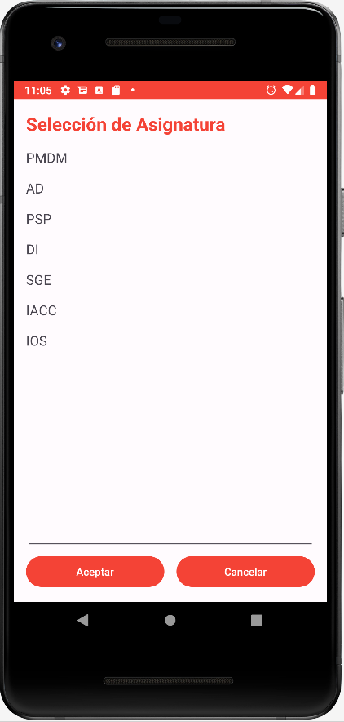
Se deberá desarrollar una aplicación con cinco activities para registrar y consultar notas de los alumnos de DAM de la UEM.

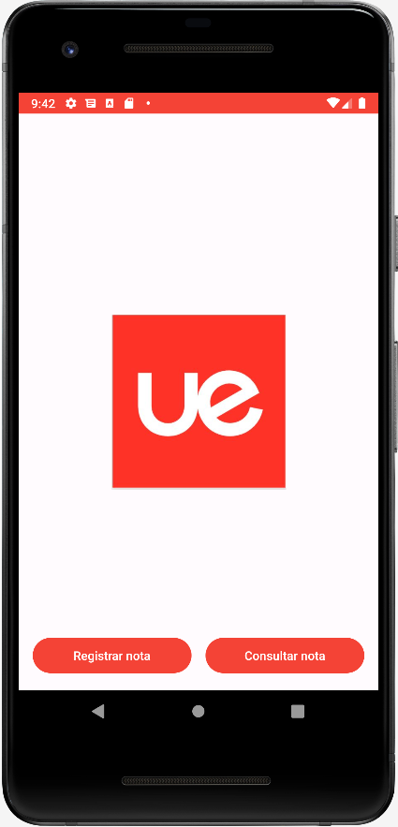
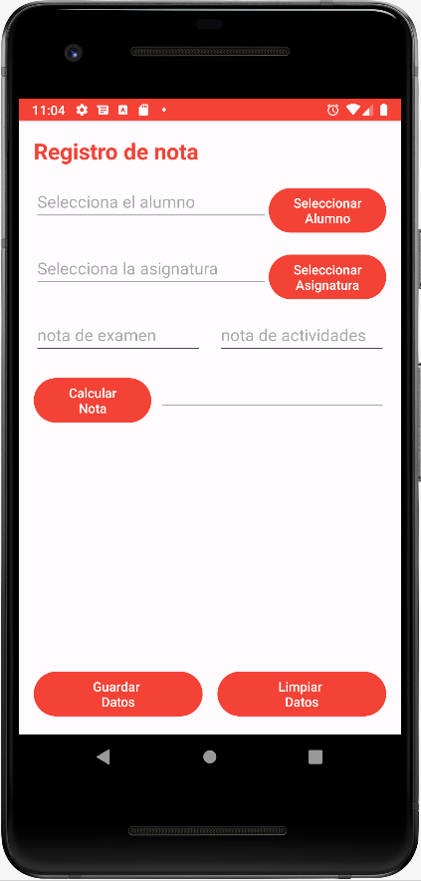
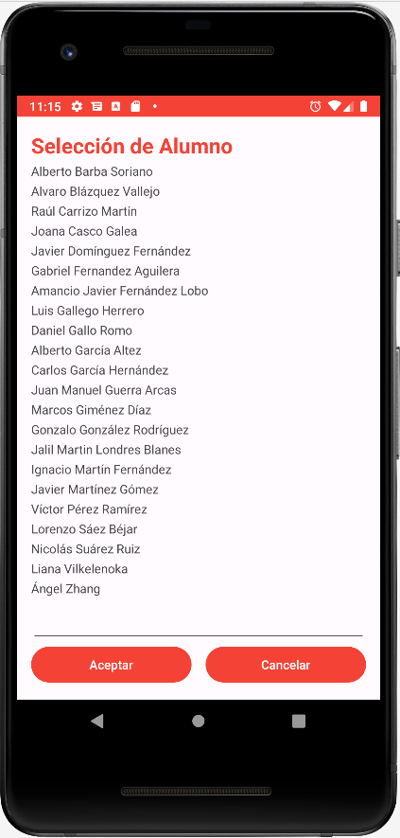
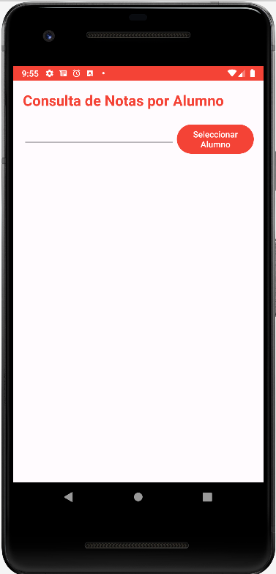

Pantalla de Inicio

- La ventana de inicio deberá tener un aspecto similar a este:

Se presentará una ventana que contendrá:

  - Una ImageView con el logo de la Universidad Europea.

  - Un Button para acceder al registro de una nota.

  - Un Button para acceder a la consulta de notas.

- El funcionamiento de la pantalla de inicio deberá ser el siguiente:

  - Si se pulsa el botón Registrar nota se accederá a la pantalla de Registro de Nota.

  - Si se pulsa el botón Consultar nota se accederá a la pantalla de Consulta de Notas.

Pantalla de Registro de Nota

- La ventana de registro de nota deberá tener un aspecto similar a este:

Se presentará una ventana que contendrá:

  - Un TextView con el título: Registro de nota.

  - Un EditText para introducir el nombre del alumno. Este EditText debe estar deshabilitado. Para rellenarlo se tendrá que pulsar el botón Seleccionar Alumno posicionado a su lado

  - Un Button para Seleccionar Alumno.

  - Un EditText para introducir la asignatura. Este EditText debe estar deshabilitado. Para rellenarlo se tendrá que pulsar el botón Seleccionar Asignaturs posicionado a su lado

  - Un Button para Seleccionar Asignatura

  - Un EditText para introducir la nota del examen.

  - Un EditText para introducir la nota de actividades.

  - Un Button para Calcular Nota final de la asignatura

  - Un EditText deshabilitado para mostrar la nota final calculada.

  - Un Button para guardar los datos introducidos.

  - Un Button para limpiar los datos

- El funcionamiento de la pantalla de Registro de nota deberá ser el siguiente:

  - Si se pulsa el botón Guardar Datos sin haber introducido todos los datos, se mostrará un mensaje que indique que son obligatorios.

  - Si se pulsa el botón Seleccionar Alumno se accederá a la pantalla de Selección de Alumno.

  - Al volver de la selección de alumno habiendo seleccionado uno, se cargará en el EditText correspondiente y se deshabilitará el botón Seleccionar Alumno. Si no se hubiera seleccionado ninguno no hace nada.

  - Si se pulsa el botón Seleccionar Asignatura se accederá a la pantalla de Selección de Asignatura.

  - Al volver de la selección de asignatura habiendo seleccionado una, se cargará en el EditText correspondiente y se deshabilitará el botón Seleccionar Asignatura. Si no se hubiera seleccionado ninguna no hace nada.

  - Si se pulsa el botón de Calcular Nota sin haber introducido la nota de examen y la nota de actividades, se mostrará un mensaje que indique que los datos son necesarios.

- Si se pulsa el botón de Calcular Nota habiendo introducido la nota de examen y la nota de actividades, se realizará el siguiente cálculo, se mostrará el resultado en el EditText correspondiente y se deshabilitará el botón Calcular Nota. Para el cálculo:
  - Si la nota del examen es >= 4 y la nota de actividades es >= 7 →
nota final = nota examen * 0.6 + nota actividades * 0.4
  - Si no, Si la nota del examen es < 4 →
nota final = nota examen
  - Si no, (la nota de tareas < 7) →
nota final = nota examen * 0.7 + nota actividades * 0.3

  - Si se pulsa el botón Limpiar Datos se limpiarán los datos de los EditText y se habilitarán los botones.

  - Si se pulsa el botón Guardar Resultado habiendo introducido todos los datos, “simulará el guardado de datos”*, se mostrará un mensaje que indique que se han guardado correctamente y se vaciarán los EditText.

* Se puede intentar guardar los datos creando un objeto de tipo FuenteDatos estático que compartan las actividades de Registro y Consulta.
* Para los valientes que queráis intentarlo por ficheros, os dejo un enlace a la documentación:
https://developer.android.com/training/data-storage/app-specific?hl=es-419#internal

Pantalla de Selección de Alumno

- La ventana de selección de alumno deberá tener un aspecto similar a este:

Se presentará una ventana que contendrá:

  - Un TextView con el título: Selección de Alumno.

  - 22 botones con cada uno de los alumnos de 2º de DAM Alcobendas. Utiliza las siguientes propiedades:
paddingTop=0dp
paddingBottom=0dp
textSize=12sp
textAlignment=textStart
textColor=@color/black
background=@android:color/transparent

  - Un EditText para introducir el alumno seleccionado.

  - Dos Buttons, uno para Aceptar la selección y otro para Cancelar

- El funcionamiento de la pantalla de Selección de alumno deberá ser el siguiente:

  - Si se pulsa cualquiera de los botones que contienen los nombres de los alumnos, se cargará el nombre del alumno en el EditText.

  - Si se pulsa el botón Cancelar volverá a la pantalla origen sin pasar información.

  - Si se pulsa el botón Aceptar sin introducir datos se mostrará el siguiente mensaje: Debe especificar el alumno seleccionado sin retornar a la pantalla origen.

  - Si se pulsa el botón Aceptar habiendo introducido datos volverá a la pantalla de origen pasándole el alumno seleccionado.

Pantalla de Selección de Asignatura

- La ventana de selección de asignatura deberá tener un aspecto similar a este:

Se presentará una ventana que contendrá:

  - Un TextView con el título: Selección de Alumno.

  - 7 botones con cada una de las asignaturas de 2º de DAM. Utiliza las siguientes propiedades:
paddingTop=0dp
paddingBottom=0dp
textSize=12sp
textAlignment=textStart
textColor=@color/black
background=@android:color/transparent

  - Un EditText para introducir el código de la asignatura seleccionado.

  - Dos Buttons, uno para Aceptar la selección y otro para Cancelar

- El funcionamiento de la pantalla de Selección de Asignatura deberá ser el siguiente:

  - Si se pulsa cualquiera de los botones que contienen los nombres de los alumnos, se cargará el nombre del alumno en el EditText.

  - Si se pulsa el botón Cancelar volverá a la pantalla origen sin pasar información.

  - Si se pulsa el botón Aceptar sin introducir datos se mostrará el siguiente mensaje: Debe especificar el alumno seleccionado sin retornar a la pantalla origen.

  - Si se pulsa el botón Aceptar habiendo introducido datos volverá a la pantalla de origen pasándole la asignatura seleccionada.

Pantalla de Consulta de Notas

- La ventana de consulta de notas deberá tener un aspecto similar a este:
Se presentará una ventana que contendrá:

  - Un TextView con el título: Consulta de Notas por Alumno.

  - Un EditText para introducir el alumno para el que se desea realizar la consulta. Este EditText debe estar deshabilitado. Para rellenarlo se tendrá que pulsar el botón Seleccionar Alumno posicionado a su lado.

  - Un botón Seleccionar Alumno para acceder a la selección de alumno.

  - Siete FrameLayout, uno debajo de otro, preparados para recibir un fragmento cada uno, dependiendo de cuántos asignaturas tengan una nota final distinta de 0 para el alumno seleccionado.

- El funcionamiento de la pantalla de Consulta de resultados deberá ser el siguiente:

  - Si se pulsa el botón Seleccionar Alumno que acompaña al EditText se accederá a la pantalla de selección de alumno.

  - Al volver de la selección de alumno habiendo seleccionado uno, se cargará dicho alumno en el EditText, se cambiará el texto del botón a Limpiar Datos, se recuperarán las notas de las asignaturas para aquellas asignaturas cuya nota final sea distinta de 0 para el alumno seleccionado (VER apartado Fuente de Datos) y se cargará cada asignatura y su nota en un fragmento de tipo NotaFragment. Solo se deberán cargar los fragmentos necesarios y a cada fragmento se le pasará la asignatura y la nota final a mostrar.

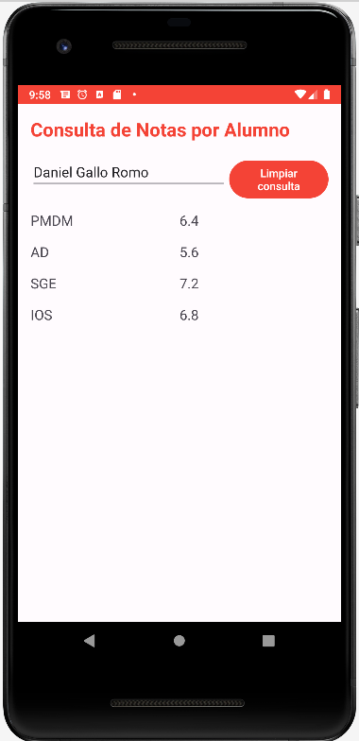
  - Si se pulsa el botón Limpiar datos, se vaciará el EditText, en el botón volverá a aparecer Seleccionar y se borrarán los fragmentos añadidos para que si se hace otra consulta no queden restos de las anteriores.

Fragmento de Nota

- El fragmento de nota deberá tener un aspecto similar a este:

Se presentará un FrameLayout que contendrá:

  - Dos TextView para mostrar: Asignatura y Nota Final.

Fuente de Datos

- Crea un paquete datos y dentro:
- Crea una clase NotasAlumnoAsig para encapsular los datos de las notas de un alumno en una asignatura.
- Los datos que se van a almacenar son: nombre del alumno, asignatura, nota de examen, nota de actividades y nota final.

- Posibles asignaturas:
"PMDM", "AD", "PSP", "DI", "SGE", "IACC", "IOS"

- Posibles alumnos:
"Alberto Barba Soriano", "Alvaro Blázquez Vallejo", "Raúl Carrizo Martín", "Joana Casco Galea", "Javier Domínguez Fernández", "Gabriel Fernandez Aguilera", "Amancio Javier Fernández Lobo", "Luis Gallego Herrero", "Daniel Gallo Romo", "Alberto García Altez", "Carlos García Hernández", "Juan Manuel Guerra Arcas", "Marcos Giménez Díaz", "Gonzalo González Rodríguez", "Jalil Martin Londres Blanes", "Ignacio Martín Fernández", "Javier Martínez Gómez", "Víctor Pérez Ramírez", "Lorenzo Sáez Béjar", "Nicolás Suárez Ruiz", "Liana Vilkelenoka", "Ángel Zhang"

- Crea una clase ListadoNotas que va a representar la fuente de datos.
- Debe contener una lista de notas que se rellenará en el constructor de la clase con la siguiente información:

"Alberto Barba Soriano", "PMDM", 0, 0, 0
"Alvaro Blázquez Vallejo", "PMDM", 0, 0, 0
"Raúl Carrizo Martín", "PMDM", 0, 0, 0
"Joana Casco Galea", "PMDM", 0, 0, 0
"Javier Domínguez Fernández", "PMDM", 0, 0, 0
"Gabriel Fernandez Aguilera", "PMDM", 0, 0, 0
"Amancio Javier Fernández Lobo", "PMDM", 0, 0, 0
"Luis Gallego Herrero", "PMDM", 0, 0, 0
"Daniel Gallo Romo", "PMDM", 0, 0, 0
"Alberto García Altez", "PMDM", 0, 0, 0
"Carlos García Hernández", "PMDM", 0, 0, 0
"Juan Manuel Guerra Arcas", "PMDM", 0, 0, 0
"Marcos Giménez Díaz", "PMDM", 0, 0, 0
"Gonzalo González Rodríguez", "PMDM", 0, 0, 0
"Jalil Martin Londres Blanes", "PMDM", 0, 0, 0
"Ignacio Martín Fernández", "PMDM", 0, 0, 0
"Javier Martínez Gómez", "PMDM", 0, 0, 0
"Víctor Pérez Ramírez", "PMDM", 0, 0, 0
"Lorenzo Sáez Béjar", "PMDM", 0, 0, 0
"Nicolás Suárez Ruiz", "PMDM", 0, 0, 0
"Liana Vilkelenoka", "PMDM", 0, 0, 0
"Ángel Zhang", "PMDM", 0, 0, 0

"Alberto Barba Soriano", "AD", 0, 0, 0
"Alvaro Blázquez Vallejo", "AD", 0, 0, 0
"Raúl Carrizo Martín", "AD", 0, 0, 0
"Joana Casco Galea", "AD", 0, 0, 0
"Javier Domínguez Fernández", "AD", 0, 0, 0
"Gabriel Fernandez Aguilera", "AD", 0, 0, 0
"Amancio Javier Fernández Lobo", "AD", 0, 0, 0
"Luis Gallego Herrero", "AD", 0, 0, 0
"Daniel Gallo Romo", "AD", 0, 0, 0
"Alberto García Altez", "AD", 0, 0, 0
"Carlos García Hernández", "AD", 0, 0, 0
"Juan Manuel Guerra Arcas", "AD", 0, 0, 0
"Marcos Giménez Díaz", "AD", 0, 0, 0
"Gonzalo González Rodríguez", "AD", 0, 0, 0
"Jalil Martin Londres Blanes", "AD", 0, 0, 0
"Ignacio Martín Fernández", "AD", 0, 0, 0
"Javier Martínez Gómez", "AD", 0, 0, 0
"Víctor Pérez Ramírez", "AD", 0, 0, 0
"Lorenzo Sáez Béjar", "AD", 0, 0, 0
"Nicolás Suárez Ruiz", "AD", 0, 0, 0
"Liana Vilkelenoka", "AD", 0, 0, 0
"Ángel Zhang", "AD", 0, 0, 0

"Alberto Barba Soriano", "PSP", 0, 0, 0
"Alvaro Blázquez Vallejo", "PSP", 0, 0, 0
"Raúl Carrizo Martín", "PSP", 0, 0, 0
"Joana Casco Galea", "PSP", 0, 0, 0
"Javier Domínguez Fernández", "PSP", 0, 0, 0
"Gabriel Fernandez Aguilera", "PSP", 0, 0, 0
"Amancio Javier Fernández Lobo", "PSP", 0, 0, 0
"Luis Gallego Herrero", "PSP", 0, 0, 0
"Daniel Gallo Romo", "PSP", 0, 0, 0
"Alberto García Altez", "PSP", 0, 0, 0
"Carlos García Hernández", "PSP", 0, 0, 0
"Juan Manuel Guerra Arcas", "PSP", 0, 0, 0
"Marcos Giménez Díaz", "PSP", 0, 0, 0
"Gonzalo González Rodríguez", "PSP", 0, 0, 0
"Jalil Martin Londres Blanes", "PSP", 0, 0, 0
"Ignacio Martín Fernández", "PSP", 0, 0, 0
"Javier Martínez Gómez", "PSP", 0, 0, 0
"Víctor Pérez Ramírez", "PSP", 0, 0, 0
"Lorenzo Sáez Béjar", "PSP", 0, 0, 0
"Nicolás Suárez Ruiz", "PSP", 0, 0, 0
"Liana Vilkelenoka", "PSP", 0, 0, 0
"Ángel Zhang", "PSP", 0, 0, 0

"Alberto Barba Soriano", "DI", 0, 0, 0
"Alvaro Blázquez Vallejo", "DI", 0, 0, 0
"Raúl Carrizo Martín", "DI", 0, 0, 0
"Joana Casco Galea", "DI", 0, 0, 0
"Javier Domínguez Fernández", "DI", 0, 0, 0
"Gabriel Fernandez Aguilera", "DI", 0, 0, 0
"Amancio Javier Fernández Lobo", "DI", 0, 0, 0
"Luis Gallego Herrero", "DI", 0, 0, 0
"Daniel Gallo Romo", "DI", 0, 0, 0
"Alberto García Altez", "DI", 0, 0, 0
"Carlos García Hernández", "DI", 0, 0, 0
"Juan Manuel Guerra Arcas", "DI", 0, 0, 0
"Marcos Giménez Díaz", "DI", 0, 0, 0
"Gonzalo González Rodríguez", "DI", 0, 0, 0
"Jalil Martin Londres Blanes", "DI", 0, 0, 0
"Ignacio Martín Fernández", "DI", 0, 0, 0
"Javier Martínez Gómez", "DI", 0, 0, 0
"Víctor Pérez Ramírez", "DI", 0, 0, 0
"Lorenzo Sáez Béjar", "DI", 0, 0, 0
"Nicolás Suárez Ruiz", "DI", 0, 0, 0
"Liana Vilkelenoka", "DI", 0, 0, 0
"Ángel Zhang", "DI", 0, 0, 0

"Alberto Barba Soriano", "SGE", 0, 0, 0
"Alvaro Blázquez Vallejo", "SGE", 0, 0, 0
"Raúl Carrizo Martín", "SGE", 0, 0, 0
"Joana Casco Galea", "SGE", 0, 0, 0
"Javier Domínguez Fernández", "SGE", 0, 0, 0
"Gabriel Fernandez Aguilera", "SGE", 0, 0, 0
"Amancio Javier Fernández Lobo", "SGE", 0, 0, 0
"Luis Gallego Herrero", "SGE", 0, 0, 0
"Daniel Gallo Romo", "SGE", 0, 0, 0
"Alberto García Altez", "SGE", 0, 0, 0
"Carlos García Hernández", "SGE", 0, 0, 0
"Juan Manuel Guerra Arcas", "SGE", 0, 0, 0
"Marcos Giménez Díaz", "SGE", 0, 0, 0
"Gonzalo González Rodríguez", "SGE", 0, 0, 0
"Jalil Martin Londres Blanes", "SGE", 0, 0, 0
"Ignacio Martín Fernández", "SGE", 0, 0, 0
"Javier Martínez Gómez", "SGE", 0, 0, 0
"Víctor Pérez Ramírez", "SGE", 0, 0, 0
"Lorenzo Sáez Béjar", "SGE", 0, 0, 0
"Nicolás Suárez Ruiz", "SGE", 0, 0, 0
"Liana Vilkelenoka", "SGE", 0, 0, 0
"Ángel Zhang", "SGE", 0, 0, 0

"Alberto Barba Soriano", "IACC", 0, 0, 0
"Alvaro Blázquez Vallejo", "IACC", 0, 0, 0
"Raúl Carrizo Martín", "IACC", 0, 0, 0
"Joana Casco Galea", "IACC", 0, 0, 0
"Javier Domínguez Fernández", "IACC", 0, 0, 0
"Gabriel Fernandez Aguilera", "IACC", 0, 0, 0
"Amancio Javier Fernández Lobo", "IACC", 0, 0, 0
"Luis Gallego Herrero", "IACC", 0, 0, 0
"Daniel Gallo Romo", "IACC", 0, 0, 0
"Alberto García Altez", "IACC", 0, 0, 0
"Carlos García Hernández", "IACC", 0, 0, 0
"Juan Manuel Guerra Arcas", "IACC", 0, 0, 0
"Marcos Giménez Díaz", "IACC", 0, 0, 0
"Gonzalo González Rodríguez", "IACC", 0, 0, 0
"Jalil Martin Londres Blanes", "IACC", 0, 0, 0
"Ignacio Martín Fernández", "IACC", 0, 0, 0
"Javier Martínez Gómez", "IACC", 0, 0, 0
"Víctor Pérez Ramírez", "IACC", 0, 0, 0
"Lorenzo Sáez Béjar", "IACC", 0, 0, 0
"Nicolás Suárez Ruiz", "IACC", 0, 0, 0
"Liana Vilkelenoka", "IACC", 0, 0, 0
"Ángel Zhang", "IACC", 0, 0, 0

"Alberto Barba Soriano", "IOS", 0, 0, 0
"Alvaro Blázquez Vallejo", "IOS", 0, 0, 0
"Raúl Carrizo Martín", "IOS", 0, 0, 0
"Joana Casco Galea", "IOS", 0, 0, 0
"Javier Domínguez Fernández", "IOS", 0, 0, 0
"Gabriel Fernandez Aguilera", "IOS", 0, 0, 0
"Amancio Javier Fernández Lobo", "IOS", 0, 0, 0
"Luis Gallego Herrero", "IOS", 0, 0, 0
"Daniel Gallo Romo", "IOS", 0, 0, 0
"Alberto García Altez", "IOS", 0, 0, 0
"Carlos García Hernández", "IOS", 0, 0, 0
"Juan Manuel Guerra Arcas", "IOS", 0, 0, 0
"Marcos Giménez Díaz", "IOS", 0, 0, 0
"Gonzalo González Rodríguez", "IOS", 0, 0, 0
"Jalil Martin Londres Blanes", "IOS", 0, 0, 0
"Ignacio Martín Fernández", "IOS", 0, 0, 0
"Javier Martínez Gómez", "IOS", 0, 0, 0
"Víctor Pérez Ramírez", "IOS", 0, 0, 0
"Lorenzo Sáez Béjar", "IOS", 0, 0, 0
"Nicolás Suárez Ruiz", "IOS", 0, 0, 0
"Liana Vilkelenoka", "IOS", 0, 0, 0
"Ángel Zhang", "IOS", 0, 0, 0

- Esta clase deberá tener:
  - Un método para localizar un objeto en la lista por nombre de usuario y asignatura
  - un método modificarNota al que llamar para “simular”* el registro de una nota.
  - Un método que reciba un nombre de alumnos como parámetro y retorne el listado de notas para dicho alumno y en aquellas asignaturas en las que tenga una nota final registrada.

* Se puede intentar guardar los datos creando un objeto de tipo FuenteDatos estático que compartan las actividades de Registro y Consulta.
* Para los valientes que queráis intentarlo por ficheros, os dejo un enlace a la documentación:
https://developer.android.com/training/data-storage/app-specific?hl=es-419#internal

Especificaciones generales:

La aplicación debe estar preparada para que, si se destruye el activity en el que nos encontramos, por ejemplo, por un cambio de orientación del dispositivo, no se pierda la información que tuviéramos introducida.

Piensa en los valores a introducir en los TextView para seleccionar el InputType adecuado.

Modifica lo necesario para que el título de la aplicación sea Notas 2º DAM. Además, todos los textos de la aplicación deben ir declarados en el archivo strings.xml.

Utiliza estilos y dimensiones según consideres.

El código debe ser legible, es decir, código bien tabulado, nombres de las variables, clases y métodos descriptivos y que cumplan las reglas establecidas por convención.

Para obtener más nota:

Visualización en horizontal:

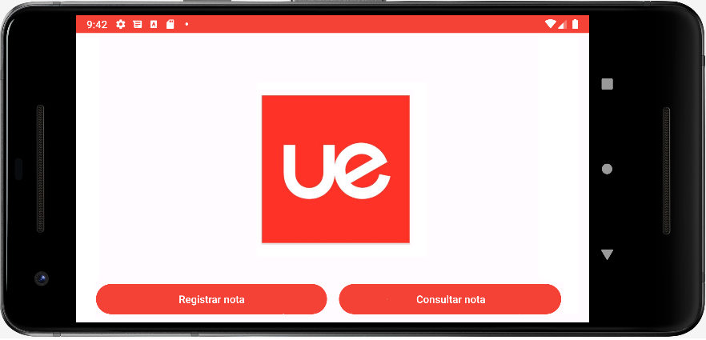

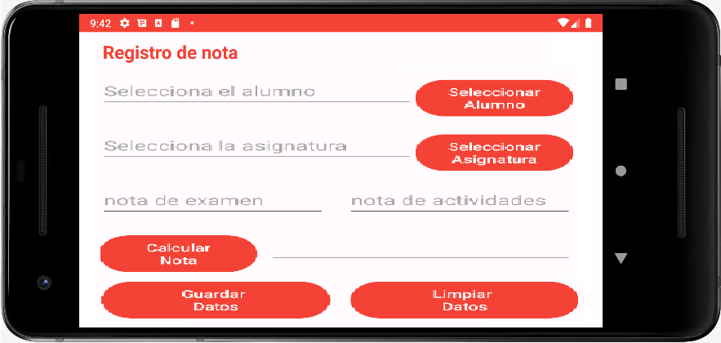

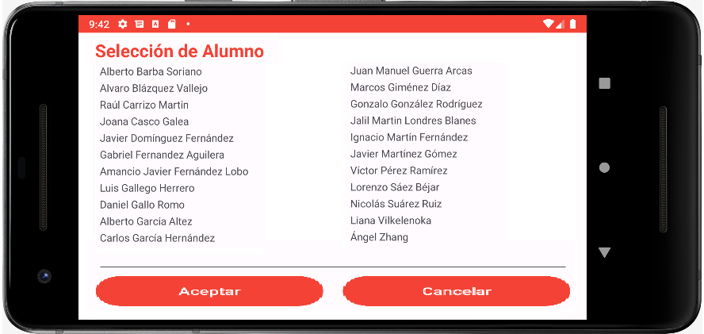

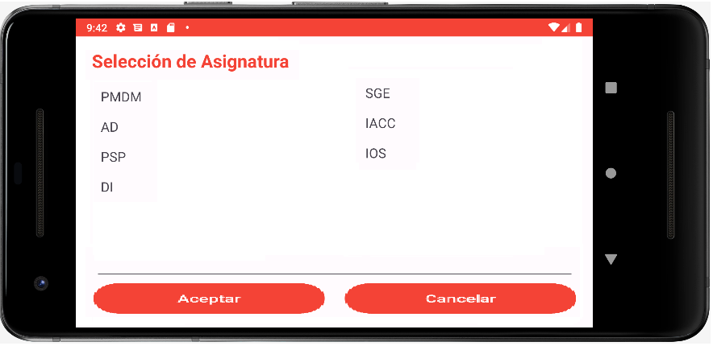

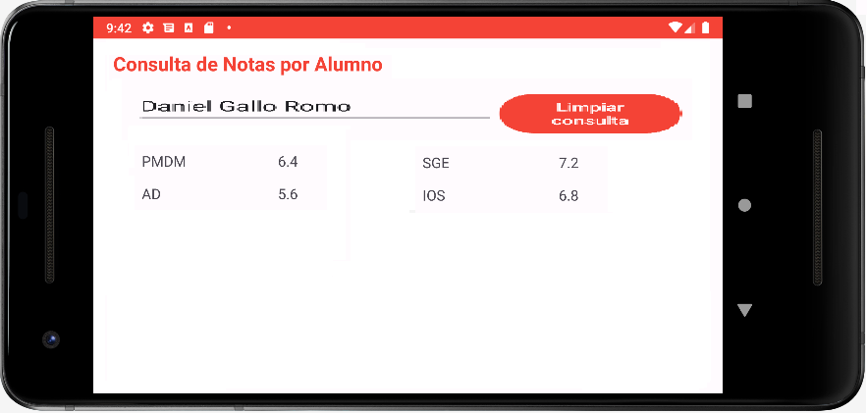

Valor de cada apartado: Pendiente de especificación

NotasAlumnoAsig | 0,35
ListadoNotas | 0,7
MainActivity | 0,45
activity_main | 0,25
RegistroActiivity | 2,05
activity_registro | 0,45
SeleccionAlActivity | 1,55
activity_seleccion_al | 0,45
SeleccionAsActivity | 0,95
activity_seleccion_as | 0,35
ConsultaActivity | 1,45
activity_consulta | 0,45
ResultadoFragment | 0,4
fragment_resultado | 0,15
 | 10

Rúbrica: Pendiente de especificación

NotasAlumnoAsig | Ha creado los atributos con los tipos de datos correctos  Ha creado el constructor correctamente | 0,1 | Ha creado constantes y ha creado el nombre de la clase, los atributos y el constructor siguiendo las reglas de nomenclatura y bien tabulados | 0,15 |  |  | Ha creado la clase con el método calcularNotaFinal | 0,35
ListadoNotas | Ha creado los atributos con los tipos de datos correctos  Carga los datos en el constructor  Ha creado el nombre de la clase, los atributos y el constructor siguiendo las reglas de nomenclatura y bien tabulados | 0,15 | Ha creado un método modificarNota al que llamar para “simular”* el registro de una nota | 0,3 | Ha creado un método para localizar un objeto en la lista por nombre de usuario y asignatura | 0,5 | Ha creado un método que reciba un nombre de alumnos como parámetro y retorne el listado de notas para dicho alumno y en aquellas asignaturas en las que tenga una nota final registrada | 0,7
MainActivity | Referencia a los componentes | 0,1 | Añade listener a los componentes que lo necesitan indicando la acción en cada caso | 0,3 | Codigo tabulado y siguiendo las reglas de nomenclatura. | 0,35 | Funciona como tiene que funcionar | 0,45
activity_main | Crea los botones y la imagen | 0,1 | Cumplen el posicionamiendo indicado en la imagen del documento | 0,15 | Usa dimensiones/estilos/strings definidos en los xml | 0,2 | Ha creado el layout para la vista horizonta | 0,25
RegistroActiivity | Referencia a los componentes | 0,2 | Añade listener a los componentes que lo necesitan indicando la acción en cada caso | 0,3 | Ha implementado el código para seleccionar un alumno | 0,6 | Funciona correctamente el código para seleccionar el un alumno | 0,9
 |  |  |  |  | Ha implementado el código para seleccionar una asignatura | 0,2 | Funciona correctamente el código para seleccionar una asignatura | 0,4
 |  |  |  |  | Ha implementado el método guardar validando que se hayan introducido datos | 0,3 | Funciona correctamente el código para guardar | 0,5
 |  |  |  |  | Ha implementado el método limpiar | 0,1 | Funciona correctamente el código del método limpiar | 0,2
 |  |  |  |  |  |  | Codigo tabulado, siguiendo las reglas de nomenclatura, usando constantes y recursos de tipo string. | 0,05
activity_registro | Crea los componentes | 0,2 | Cumplen el posicionamiendo y características indicadas en el documento | 0,3 | Usa dimensiones/estilos/strings definidos en los xml | 0,35 | Ha creado el layout para la vista horizontal | 0,45
SeleccionAlActivity | Referencia a los componentes | 0,2 | Añade listener a los componentes que lo necesitan indicando la acción en cada caso | 0,3 | Ha implementado el código para aceptar la selección, validando el dato y manejando como retornar el resultado | 0,6 | Funciona correctamente | 0,9
 |  |  |  |  | Ha implementado el código para cancelar la acción | 0,1 | Funciona correctamente | 0,2
 |  |  |  |  | Ha implementado el código de selección de un alumno por medio de los botones | 0,2 | Funciona correctamente | 0,4
 |  |  |  |  |  |  | Codigo tabulado, siguiendo las reglas de nomenclatura, usando constantes y recursos de tipo string. | 0,05
activity_seleccion_al | Crea los componentes | 0,2 | Cumplen el posicionamiendo y características indicadas en el documento | 0,3 | Usa dimensiones/estilos/strings definidos en los xml | 0,35 | Ha creado el layout para la vista horizontal | 0,45
SeleccionAsActivity | Referencia a los componentes | 0,1 | Añade listener a los componentes que lo necesitan indicando la acción en cada caso | 0,2 | Ha implementado el código para aceptar la selección, validando el dato y manejando como retornar el resultado | 0,4 | Funciona correctamente | 0,5
 |  |  |  |  | Ha implementado el código para cancelar la acción | 0,1 | Funciona correctamente | 0,2
 |  |  |  |  | Ha implementado el código de selección de una asignatura por medio de los botones | 0,1 | Funciona correctamente | 0,2
 |  |  |  |  |  |  | Codigo tabulado, siguiendo las reglas de nomenclatura, usando constantes y recursos de tipo string. | 0,05
activity_seleccion_as | Crea los componentes | 0,1 | Cumplen el posicionamiendo y características indicadas en el documento | 0,2 | Usa dimensiones/estilos/strings definidos en los xml | 0,25 | Ha creado el layout para la vista horizontal | 0,35
ConsultaActivity | Referencia a los componentes | 0,1 | Añade listener a los componentes que lo necesitan indicando la acción en cada caso | 0,2 | Ha implementado el código para seleccionar el alumno y mostrar los resultados | 0,3 | Funciona correctamente el código para seleccionar el equipo | 0,4
 |  |  |  |  | Ha implementado el código para limpiar la consulta | 0,1 | Funciona correctamente | 0,2
 |  |  |  |  |  |  | Usa Fragmetos | 0,6
 |  |  |  |  |  |  | Reconstrucción | 0,2
 |  |  |  |  |  |  | Codigo tabulado, siguiendo las reglas de nomenclatura, usando constantes y recursos de tipo string. | 0,05
activity_consulta | Crea los componentes | 0,2 | Cumplen el posicionamiendo y características indicadas en el documento | 0,3 | Usa dimensiones/estilos/strings definidos en los xml | 0,35 | Ha creado el layout para la vista horizontal | 0,45
ResultadoFragment |  |  |  |  |  |  | Crea el fragmento preparado para recibir información | 0,4
fragment_resultado | Crea los componentes | 0,1 |  |  |  |  | Cumplen el posicionamiendo y características indicadas en el documento | 0,15

